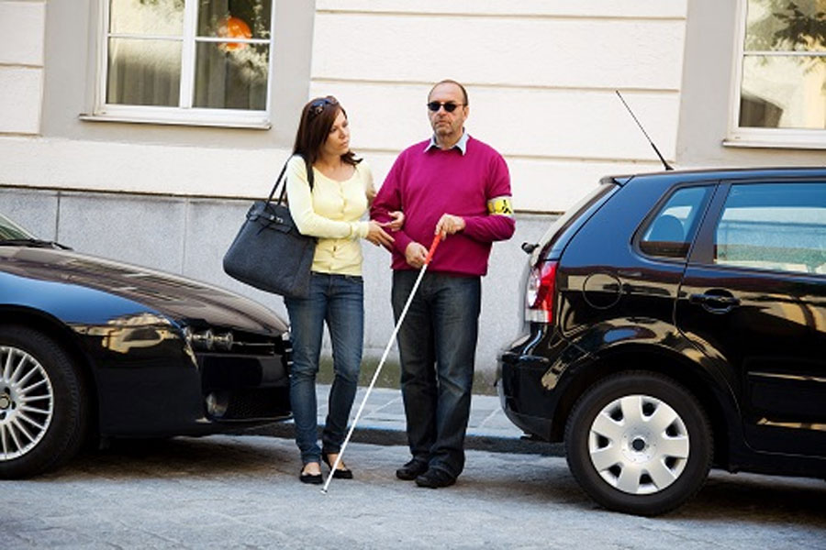 | О ПРОЕЗДЕ С 1 ЯНВАРЯ 2017 ГОДА В АВТОМОБИЛЬНОМ ТРАНСПОРТЕ ОБЩЕГО ПОЛЬЗОВАНИЯ ГОРОДСКОГО И ПРИГОРОДНОГО СООБЩЕНИЯ ПО ЕДИНОМУ СОЦИАЛЬНОМУ ПРОЕЗДНОМУ БИЛЕТУ БЕЗ ОПЛАТЫ ЕГО СТОИМОСТИ ЛИЦ, СОПРОВОЖДАЮЩИХ ИНВАЛИДОВ ПО ЗРЕНИЮ ПЕРВОЙ ГРУППЫ

С 1 января 2017 года в связи с вступлением в силу областного закона от 09.12.2016 года №90-оз «Об областном бюджете Ленинградской области на 2017 год и на плановый период 2018 и 2019 года» вступают в силу изменения в постановление Правительства Ленинградской области от 14 июля 2008 года №203 «О социальной поддержке отдельных категорий инвалидов, проживающих в Ленинградской области», предусматривающие предоставление проезда на автомобильном транспорте общего пользования городского и пригородного сообщения (кроме такси) по единому социальному проездному билету без оплаты его стоимости лицам, сопровождающим инвалидов по зрению I группы (не более одного).

Подробная информация о предоставлении проезда в автомобильном транспорте общего пользования городского и пригородного сообщения на территории Ленинградской области и Санкт-Петербурга по единому социальному проездному билету размещена в разделе «Информация о мерах социальной поддержки»

